
-+

REQUERIMENTO 0 /2023

SR. PRESIDENTE, SRS. VEREADORES, SRªs. VEREADORAS,

Na forma regimental requeiro à Mesa que após ouvir o Plenário, seja
solicitado às autoridades infracitadas, o Prefeito Municipal, José Aldemir Meireles
de Almeida, ao secretário de infraestrutura José Guimarães Filho e o secretário de planejamento, Thiago Andrade, para que seja realizada a revitalização do canteiro central da rua Tributino Cartaxo, próximo ao sindicato rural de Cajazeiras.
JUSTIFICATIVA:

A revitalização desse canteiro seria pelo fato de se tratar de uma área central com grande movimentação de pedestres e veículos que está muito danificada e são providências necessárias à manutenção e preservação do nosso patrimônio.

PLENÁRIO EDMILSON FEITOSA CAVALCANTE, EM 13 DE FEVEREIRO DE 2023.

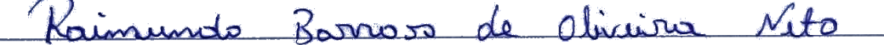

Nino da Esperança

VEREADOR – PSDB

